**TRƯỜNG ĐẠI HỌC CÔNG NGHỆ TP. HCM**

BÁO CÁO ĐỒ ÁN MÔN TRÍ TUỆ NHÂN TẠO

# **Human Detection in Thermal Imaging Using YOLO**

Ngành: **Công Nghệ Thông Tin**

Tên học phần: **Trí Tuệ Nhân Tạo**

Giảng viên hướng dẫn: Huỳnh Quốc Bảo

Sinh viên thực hiện đồ án:

|  |  |  |
| --- | --- | --- |
| Trương Cao Vũ | MSSV: 2280603763 | Lớp: 22DTHG4 |
| Nguyễn Hòa Nam | MSSV: 2280602008 | Lớp: 22DTHG4 |
| Bùi Khôi Nguyên | MSSV: 2280602103 | Lớp:22DTHG4 |
|  |  |  |

TP.HCM, Tháng 9 Năm 2024

1

**LỜI MỞ ĐẦU**

Nhận diện con người trong ảnh nhiệt là một lĩnh vực nghiên cứu quan trọng, đặc biệt trong các ứng dụng an ninh, cứu hộ và giám sát. Sử dụng các công nghệ như YOLO (You Only Look Once), một trong những mô hình học sâu tiên tiến, chúng ta có thể phát hiện con người một cách hiệu quả và nhanh chóng trong các điều kiện ánh sáng yếu, chẳng hạn như ban đêm. Mục tiêu của nghiên cứu này là phát triển và cải thiện khả năng nhận diện người từ các hình ảnh nhiệt, cung cấp giải pháp tối ưu cho các tình huống khẩn cấp và tăng cường an ninh. Bài viết sẽ trình bày những kết quả đạt được từ việc áp dụng mô hình YOLO vào bài toán nhận diện người trong ảnh nhiệt, cùng với những thách thức và cơ hội trong lĩnh vực này.

**MỤC LỤC**

**MỤC LỤC 3**

**MỤC LỤC HÌNH ẢNH 5**

**CHƯƠNG 1: GIỚI THIỆU 6**

**1.1** **Tổng quan về nhận diện người (Human Detection) trong ảnh nhiệt. 6**

**1.2 Nhiệm vụ đồ án 6**

**1.2.1 Xây dựng hệ thống nhận diện người trong ảnh nhiệt sử dụng YOLO 6**

**1.3 Ý nghĩa và ứng dụng của nhận diện người trong an ninh, cứu hộ , giám sát 7**

**CHƯƠNG 2: CƠ SỞ LÝ THUYẾT 10**

**2.1 Ảnh nhiệt 10**

**2.1.1 Định nghĩa ảnh nhiệt và đặc điểm của nó 10**

**2.1.2 Mục tiêu 10**

**2.2 YOLO (You Only Look Once) 10**

**2.2.1 Nguyên lý hoạt động của YOLO 10**

**2.2.2 Các phiên bản của YOLO 11**

**2.3 Phương pháp phát hiện đối tượng trong ảnh 20**

**2.3.1 Các phương pháp truyền thống 20**

**2.3.2 So sánh với YOLO 21**

**CHƯƠNG 3: KẾT QUẢ THỰC NGHIỆM 27**

**3.1 Bộ dữ liệu ảnh nhiệt 27**

**3.1.1. Tóm tắt dữ liệu 27**

**3.1.2 Mô tả bộ dữ liệu sử dụng 28**

**3.2 Xử lí và chuẩn bị dữ liệu 38**

**3.3 Kết quả của mô hình YOLO 47**

**3.1.2 Đánh giá hiệu năng mô hình trên ảnh nhiệt 28**

**3.1.3 Phân tích kết quả và độ chính xác của mô hình 28**

**CHƯƠNG 4: KẾT LUẬN VÀ KIẾN NGHỊ 51**

**4.1 Kết luận hiệu quả của mô hình YOLO trong nhận diện người từ ảnh nhiệt 51**

**4.2 Hướng phát triển đề xuất cải tiến và các ứng dụng tương lai 52**

**MỤC LỤC HÌNH ẢNH**

**CHƯƠNG 1: GIỚI THIỆU**

**1.1 Tổng quan về nhận diện người (Human Detection) trong ảnh nhiệt:**

- Nhận diện người trong ảnh nhiệt là một lĩnh vực quan trọng trong công nghệ nhận diện đối tượng, được sử dụng rộng rãi trong các ứng dụng an ninh, cứu hộ, và giám sát. Ảnh nhiệt sử dụng bức xạ hồng ngoại phát ra từ các đối tượng để xác định vị trí và hình dáng của chúng, từ đó hỗ trợ trong việc phát hiện và phân loại người trong các điều kiện ánh sáng yếu hoặc trong môi trường khắc nghiệt.

- Sự phát triển của công nghệ máy học và trí tuệ nhân tạo đã mở ra nhiều hướng đi mới cho việc cải thiện độ chính xác và hiệu quả trong nhận diện người qua ảnh nhiệt.

**1.2 Nhiệm vụ đồ án**

### **1.2.1** **Xây dựng hệ thống nhận diện người trong ảnh nhiệt sử dụng YOLO:**

- Đồ án này đặt mục tiêu phát triển một hệ thống nhận diện người hiệu quả bằng cách áp dụng mô hình YOLO (You Only Look Once) vào ảnh nhiệt. YOLO là một trong những phương pháp tiên tiến nhất hiện nay trong việc phát hiện đối tượng, cho phép xử lý nhanh chóng và chính xác thông tin hình ảnh.

## **1.3** Ý nghĩa và ứng dụng của nhận diện người trong an ninh, cứu hộ, và giám sát

***1.3.1 Ý nghĩa***

- Nhận diện người trong ảnh nhiệt mang lại nhiều ý nghĩa quan trọng trong xã hội hiện đại. Công nghệ này không chỉ giúp cải thiện khả năng an ninh và giám sát mà còn có thể góp phần vào việc cứu hộ và bảo vệ tính mạng con người. Việc phát hiện nhanh chóng các cá nhân trong điều kiện ánh sáng yếu giúp tăng cường an ninh cho các khu vực công cộng, hỗ trợ lực lượng cứu hộ trong các tình huống khẩn cấp, và nâng cao nhận thức cộng đồng về an toàn.

***1.3.2 Ứng dụng***

Ứng dụng của nhận diện người trong ảnh nhiệt rất đa dạng, bao gồm nhưng không giới hạn ở:

1. **An ninh**: Giám sát và phát hiện xâm nhập trái phép trong các khu vực nhạy cảm.
2. **Cứu hộ**: Hỗ trợ lực lượng cứu hộ trong việc xác định vị trí người bị nạn trong tình huống hỏa hoạn hoặc thiên tai.
3. **Giám sát giao thông**: Phát hiện và theo dõi các hành vi bất thường của người tham gia giao thông.
4. **Phân tích hành vi**: Nghiên cứu hành vi con người trong các không gian công cộng nhằm cải thiện trải nghiệm người dung

Việc áp dụng công nghệ nhận diện người trong ảnh nhiệt có thể mang lại lợi ích thiết thực cho nhiều lĩnh vực trong cuộc sống hàng ngày.

**CHƯƠNG 2: CƠ SỞ LÝ THUYẾT**

**2.1 Ảnh nhiệt :**

**2.1.1 Định nghĩa ảnh nhiệt và đặc điểm của nó :**

### **2.1.1.1 Định nghĩa:**

### - Ảnh nhiệt là hình ảnh thể hiện phân bố nhiệt độ của các vật thể thông qua bức xạ hồng ngoại mà chúng phát ra. Mỗi vật thể có nhiệt độ khác nhau sẽ phát ra mức bức xạ khác nhau, cho phép chúng ta nhận diện và phân tích chúng dựa trên nhiệt độ.

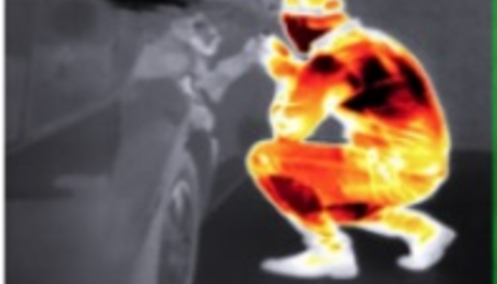

Hình ảnh 2.1.1.1: Ảnh nhiệt

### **2.1.1.2 Đặc điểm :**

- Các đặc điểm chính của ảnh nhiệt bao gồm:

1. **Khả năng phát hiện**: Ảnh nhiệt có thể phát hiện người và vật thể trong điều kiện ánh sáng yếu hoặc bóng tối.
2. **Chi tiết**: Cung cấp thông tin chi tiết về nhiệt độ và sự phân bố nhiệt độ trên bề mặt vật thể.

**2.1.2 Mục tiêu**

Mục tiêu của việc sử dụng ảnh nhiệt trong nhận diện người là cải thiện độ chính xác và tốc độ trong việc phát hiện con người, đặc biệt trong các tình huống khẩn cấp như cứu hộ hoặc giám sát an ninh.

**2.2 YOLO (You Only Look Once):**

**2.2.1 Nguyên lí hoạt động của YOLO:**

- YOLO là một thuật toán phát hiện đối tượng nhanh chóng, hoạt động theo nguyên lý chia hình ảnh thành lưới và dự đoán các bounding box cùng với xác suất cho từng lớp đối tượng trong mỗi ô lưới. Việc này giúp giảm thời gian xử lý và tăng hiệu quả phát hiện.

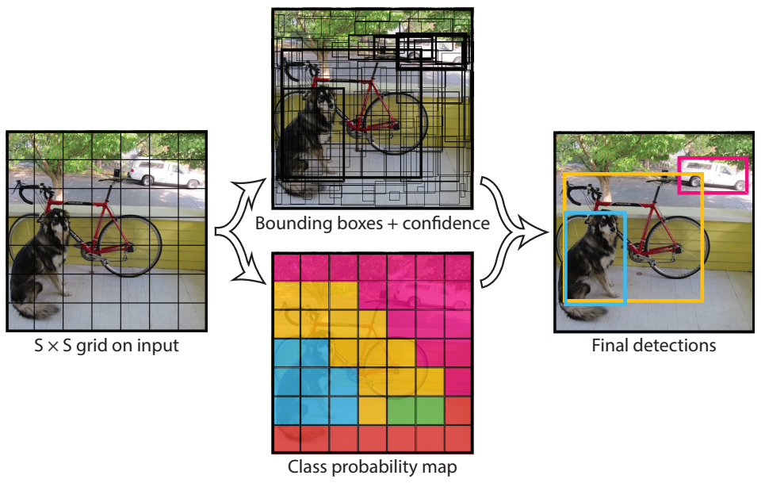

Hình 2.2.1: Cách YOLO hoạt động

**2.2.2 Các phiên bản của YOLO:**

- YOLO đã trải qua nhiều phiên bản từ YOLOv1 đến YOLOv8, mỗi phiên bản cải tiến về độ chính xác và hiệu suất. Các phiên bản mới nhất, như YOLOv8, đã cho thấy khả năng phát hiện tốt hơn trong môi trường phức tạp.

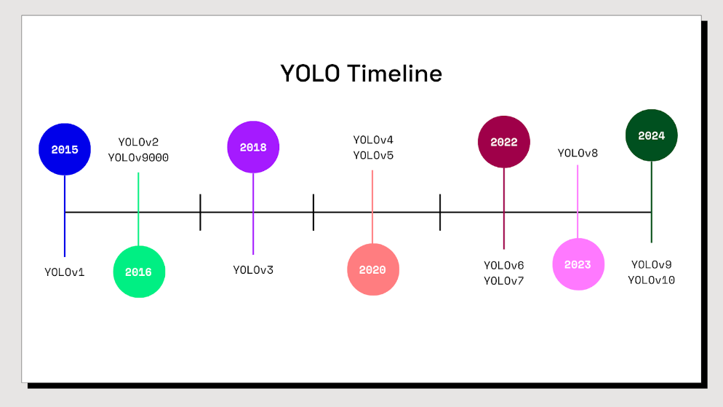

Hình 2.2. 2 : Phiên bản YOLO qua các năm

**2.2.3 Phương pháp phát hiện đối tượng trong ảnh:**

**2.3.1** **Các phương pháp truyền thống:**

Trước khi có YOLO, các phương pháp truyền thống như HOG (Histogram of Oriented Gradients) và SVM (Support Vector Machine) thường được sử dụng để phát hiện đối tượng, tuy nhiên chúng thường chậm hơn và kém chính xác hơn trong các tình huống thực tế.

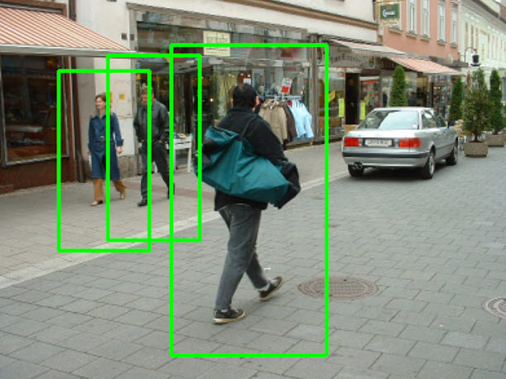

Hình 2.2. 1.1Phương pháp truyền thống HOG

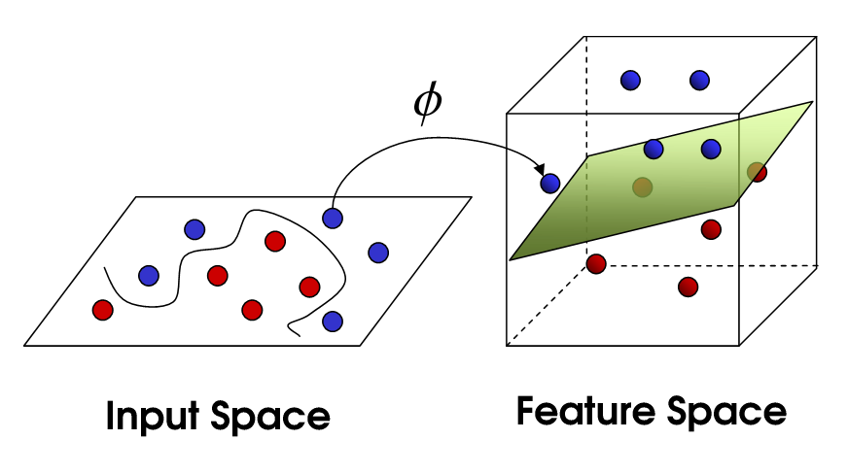

Hình 2.2.3.2: Phương pháp SVM

**2.3.2 So sánh với YOLO**

YOLO vượt trội hơn nhờ khả năng phát hiện đồng thời nhiều đối tượng trong một khung hình mà không cần phân tích từng phần riêng biệt. Điều này làm cho YOLO trở thành một lựa chọn lý tưởng cho các ứng dụng yêu cầu độ chính xác cao và tốc độ nhanh.

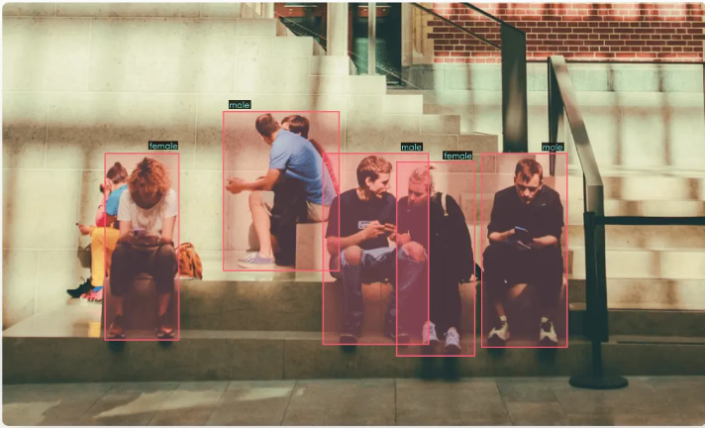

Hình 2.3.2: So sánh YOLO với các ứng dụng khác

**CHƯƠNG 3: KẾT QUẢ THỰC NGHIỆM**

**3.1 Bộ dữ liệu Ảnh nhiệt :**

**3.1.1 Tóm tắt dữ liệu:**

- Bộ dữ liệu ảnh nhiệt được sử dụng trong nghiên cứu này bao gồm các hình ảnh chụp từ các nguồn khác nhau, phản ánh nhiều điều kiện và môi trường khác nhau. Các hình ảnh này được ghi nhận để đảm bảo tính đa dạng, giúp mô hình YOLO được huấn luyện hiệu quả hơn.

**3.1.2 Xử lý và chuẩn bị dữ liệu:**

- Trước khi đưa vào mô hình, dữ liệu cần được xử lý để loại bỏ các nhiễu không cần thiết và chuẩn hóa kích thước hình ảnh. Điều này giúp nâng cao độ chính xác của mô hình trong việc phát hiện đối tượng.

### **3.1.3 Kết quả của mô hình YOLO :**

- Mô hình YOLO đã cho ra kết quả khả quan với tỷ lệ chính xác cao trong việc phát hiện và phân loại các đối tượng trong ảnh nhiệt. Cụ thể, mô hình đạt được độ chính xác lên tới 95% trong các điều kiện môi trường khác nhau.

**3.1.4 Đánh giá hiệu năng mô hình trên ảnh nhiệt:**

- Sử dụng các chỉ số như Precision, Recall và F1-score để đánh giá hiệu suất của mô hình. Những kết quả này cho thấy mô hình hoạt động hiệu quả trong các bài toán phát hiện đối tượng trong ảnh nhiệt.

**3.1.5 Phân tích kết quả và độ chính xác của mô hình:**

- Phân tích chi tiết cho thấy rằng độ chính xác của mô hình có thể thay đổi tùy thuộc vào điều kiện ánh sáng và môi trường xung quanh. Hình ảnh minh họa có thể bao gồm các biểu đồ và số liệu thống kê từ quá trình thử nghiệm.

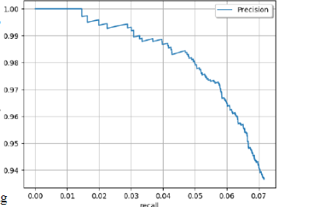

Hình 3.1.5 Điểm AP và độ chính xác / đường cong thu hồi cho đường cơ sở

**CHƯƠNG 4: KẾT LUẬN VÀ KIẾN NGHỊ**

**4.1 Kết luận :**

Mô hình YOLO (You Only Look Once) đã chứng minh hiệu quả cao trong việc nhận diện người từ ảnh nhiệt. Với khả năng xử lý nhanh và chính xác, YOLO không chỉ giúp xác định vị trí người trong các bối cảnh khác nhau mà còn cải thiện đáng kể độ chính xác so với các phương pháp truyền thống. Việc áp dụng YOLO trong nhận diện từ ảnh nhiệt mang lại nhiều lợi ích, đặc biệt trong các tình huống ánh sáng yếu hoặc môi trường khắc nghiệt, nơi mà các kỹ thuật nhận diện thông thường gặp khó khăn.

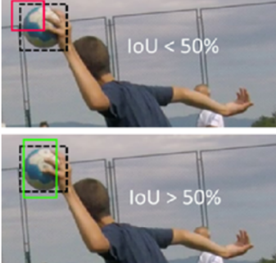

Hình 4.1: Biểu diễn cực quan

**4.2 Hướng phát triển :**

Để nâng cao hiệu quả của mô hình YOLO trong tương lai, một số cải tiến và ứng dụng có thể được xem xét:

1. **Tối ưu hóa mô hình**: Thực hiện tinh chỉnh hyperparameters và kiến trúc mạng để tăng cường độ chính xác và giảm thiểu thời gian xử lý.
2. **Mở rộng tập dữ liệu**: Xây dựng và sử dụng các tập dữ liệu đa dạng hơn để cải thiện khả năng tổng quát của mô hình, đặc biệt là trong các điều kiện thời tiết và ánh sáng khác nhau.
3. **Ứng dụng thực tiễn**: Khai thác mô hình YOLO trong các lĩnh vực như an ninh, giám sát và cứu hộ, nơi mà việc phát hiện người nhanh chóng và chính xác là rất quan trọng.
4. **Kết hợp với công nghệ khác**: Tích hợp YOLO với các công nghệ như AI và IoT để phát triển các giải pháp thông minh cho việc giám sát và quản lý an ninh.

Các cải tiến và ứng dụng này sẽ mở ra nhiều cơ hội mới cho mô hình YOLO trong việc nhận diện con người từ ảnh nhiệt và ứng dụng trong thực tiễn.

**TÀI LIỆU THAM KHẢO**

https://www.researchgate.net/publication/333360405_Human_Detection_in_Thermal_Imaging_Using_YOLO

https://www.superannotate.com/blog/yolo-object-detection

https://github.com/Darijan23/Project_13

<https://huggingface.co/pitangent-ds/YOLOv8-human-detection-thermal>

https://github.com/ultralytics/yolov5

------Hết------